ANG 39 Halloween

 | Je sais ma leçon si…
ANG 39 | ❶ Je connais une chanson sur Halloween.
ANG 39 | ❷ Je connais le vocabulaire lié à Halloween.

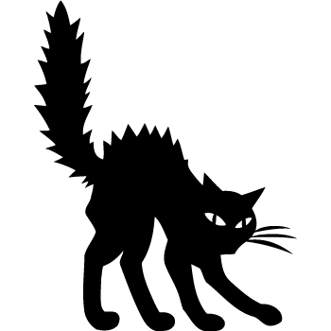 | a cat
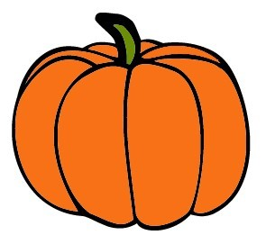 | a pumpkin
 | a ghost
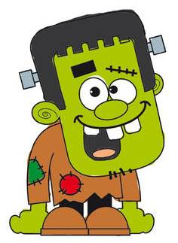 | a monster
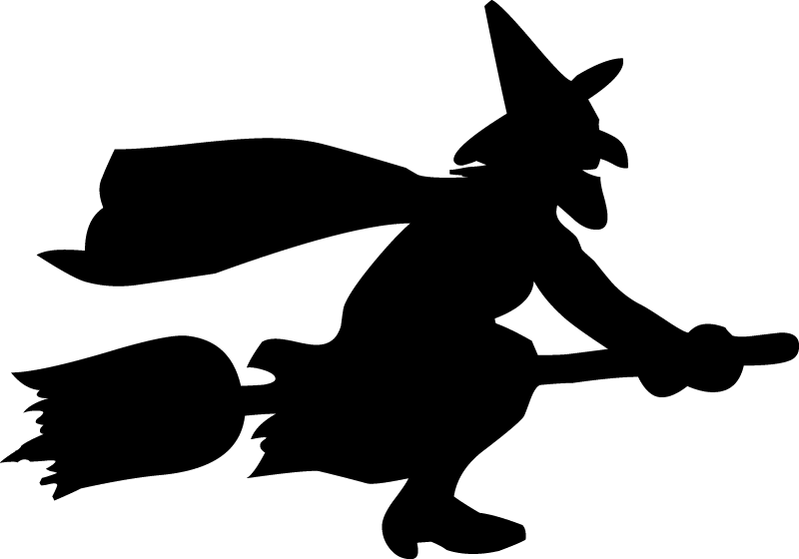 | a witch
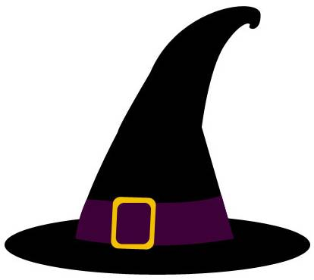 | a hat
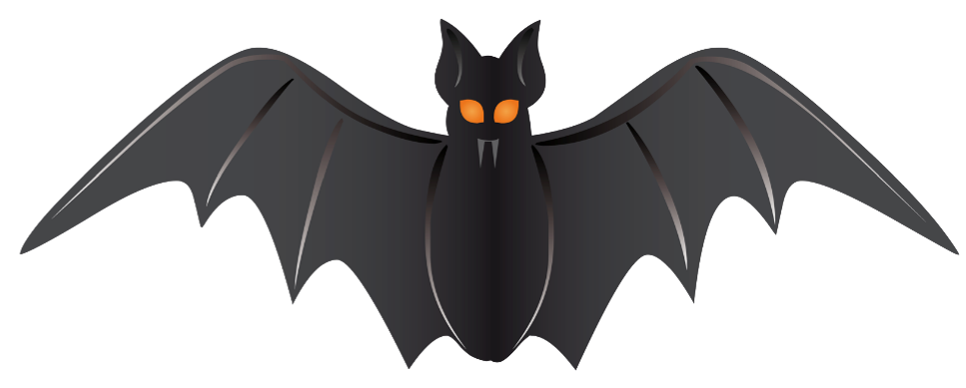 | a bat
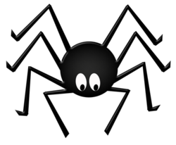 | a spider
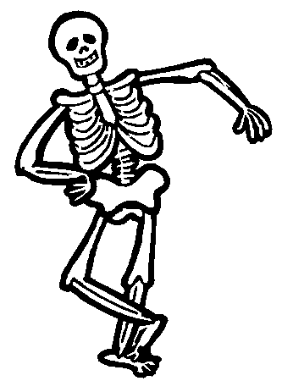 | a skeleton
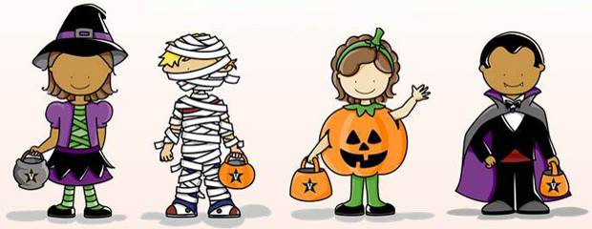 | trick or treat

   | Je sais ma leçon si…
  ANG 39 | ❶ Je connais une chanson sur Halloween.
  ANG 39 | ❷ Je connais le vocabulaire lié à Halloween.
   | Je sais ma leçon si…
  ANG 39 | ❶ Je connais une chanson sur Halloween.
  ANG 39 | ❷ Je connais le vocabulaire lié à Halloween.
   | Je sais ma leçon si…
  ANG 39 | ❶ Je connais une chanson sur Halloween.
  ANG 39 | ❷ Je connais le vocabulaire lié à Halloween.
   | Je sais ma leçon si…
  ANG 39 | ❶ Je connais une chanson sur Halloween.
  ANG 39 | ❷ Je connais le vocabulaire lié à Halloween.
   | Je sais ma leçon si…
  ANG 39 | ❶ Je connais une chanson sur Halloween.
  ANG 39 | ❷ Je connais le vocabulaire lié à Halloween.
   | Je sais ma leçon si…
  ANG 39 | ❶ Je connais une chanson sur Halloween.
  ANG 39 | ❷ Je connais le vocabulaire lié à Halloween.
   | Je sais ma leçon si…
  ANG 39 | ❶ Je connais une chanson sur Halloween.
  ANG 39 | ❷ Je connais le vocabulaire lié à Halloween.
   | Je sais ma leçon si…
  ANG 39 | ❶ Je connais une chanson sur Halloween.
  ANG 39 | ❷ Je connais le vocabulaire lié à Halloween.
   | Je sais ma leçon si…
  ANG 39 | ❶ Je connais une chanson sur Halloween.
  ANG 39 | ❷ Je connais le vocabulaire lié à Halloween.
   | Je sais ma leçon si…
  ANG 39 | ❶ Je connais une chanson sur Halloween.
  ANG 39 | ❷ Je connais le vocabulaire lié à Halloween.
   | Je sais ma leçon si…
  ANG 39 | ❶ Je connais une chanson sur Halloween.
  ANG 39 | ❷ Je connais le vocabulaire lié à Halloween.
   | Je sais ma leçon si…
  ANG 39 | ❶ Je connais une chanson sur Halloween.
  ANG 39 | ❷ Je connais le vocabulaire lié à Halloween.

